MANUAL PARA TRÁMITE DE SOLICITUD DE OBJETOS ACTUALIZADOS

Roles requeridos:

• Tramitador (Administrador del Contrato): Solicitud de contratación 3 y Contratos 3.
• Aprobador: Solicitud de contratación 3 y Adjudicación 1.
- Elaborador del contrato (VEC): Contratos 3.

Consideraciones Importantes:

- No aplica para procedimientos según demanda.

- El contratista realiza la solicitud a través de SICOP, en donde se notificará a los Administradores de Institución de la UASI y al funcionario que tenga asignado el expediente en ese momento; sin embargo, dicho funcionario no será el responsable de dar trámite a la solicitud, ya que esto le corresponde únicamente al funcionario(a) que se encuentre asignado(a) con el rol de Administrador de Contrato por parte de la oficina usuaria.

- Distribución del trámite al encargado: El Administrador de Institución (UASI), recibirá la notificación de la solicitud de prórroga y lo notificará vía correo electrónico al Administrador de Contrato por parte de la oficina usuaria.

- Reporte a gestionar por parte del Administrador del contrato: Una vez que la UASI le notifique sobre la solicitud gestionada por el proveedor, el Administrador del contrato deberá poner un reporte a la UASI para que se le asigne la solicitud de objetos actualizados, indicando el número de solicitud y número de procedimiento de SICOP (los mismos se indican en el correo donde se le notifica la solicitud).

Atención Del Trámite Por Parte Del Administrador Del Contrato:

A continuación, se detallan los pasos del trámite de “Solicitud de Objetos Actualizados”:

- El Administrador de Contrato ingresa al menú “Contrato modificado”, el sistema despliega la pantalla “Listado de contratos modificados”, selecciona el trámite de interés, que está en estado “En trámite (Solicitada por contratista)” y presiona sobre el campo “Descripción del procedimiento”.

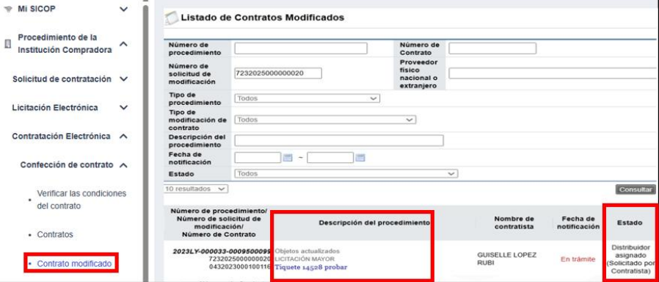

En caso de que se requiera reasignar el Administrador de contrato para continuar con el trámite, se debe gestionar un reporte ante la UASI indicando el número de solicitud de modificación de objetos actualizados y el número de contrato.

- Se despliega la pantalla “Solicitud de Objetos actualizados”, en la cual podrá analizar la modificación propuesta por el contratista, así como la prueba que sustente dicho cambio y deberá emitir el respectivo criterio técnico, donde se indique si el cambio propuesto cumple con lo regulado en el artículo 287 del reglamento a la Ley General de Contratación Pública, en lo que interesa indica:

- “Que se trate de objetos de igual naturaleza y funcionalidad, con condiciones similares de instalación y mantenimiento.
b) Que el cambio constituya una mejora para la Administración, de frente a sus necesidades.
c) Que no se trate de actualizaciones que se encuentren en fase de investigación o que no hayan sido lo suficientemente probadas o carezcan de los respaldos pedidos en el pliego de condiciones.
d) Que no se incremente el precio adjudicado.
e) Que las condiciones restantes se mantengan inalteradas”.

- Aprobación del Administrador del contrato: Al final de la pantalla se habilita una sección de aprobación para que el Administrador de contrato apruebe la solicitud. Además de los botones: Listado, solicitar modificación, aprobar, rechazar, cambiar de aprobador y solicitar aclaración.

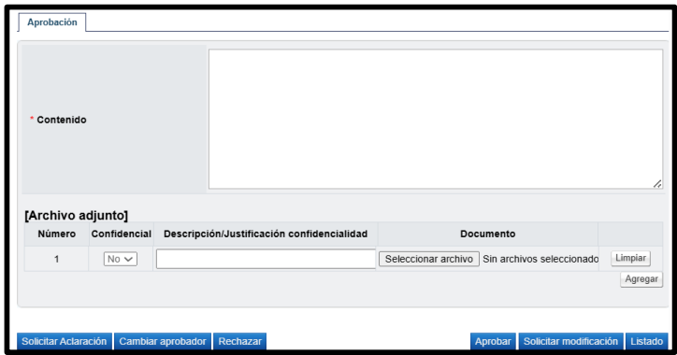

- Solicitar aclaración: Este botón permite enviar consultas únicamente a un funcionario judicial. En caso de que el Administrador de Contrato haya gestionado una solicitud de aclaración por error a lo interno de la institución, es posible continuar con el trámite sin que esta solicitud sea atendida.

- Cambiar de aprobador: se muestra la pantalla “Modificación del aprobador”, donde se buscar y selecciona el usuario relacionado, completa el campo “Razón”, y oprime el botón “Modificar”.
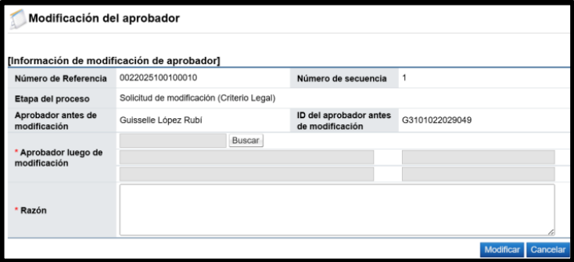

- Rechazar: De no aceptar la modificación propuesta, podrá seleccionar el botón “Rechazar”. En este caso, se finaliza el trámite y al contratista se le notifica el rechazo.

- Solicitar modificación: Este botón permite enviar consultas únicamente al proveedor. En caso de requerir solicitar al contratista una modificación, y éste no haya atendido completamente la solicitud, el trámite se mostrará en estado "Solicitud de modificación de contrato registrada (proveedor)".

- Aprobar: Para continuar con el trámite, se completa el campo “Contenido”, se anexa el criterio técnico y se pulsa el botón “Aprobar”.

Al incluir el criterio técnico, podrá elegir alguna de las siguientes opciones, según corresponda:

- En el campo “Contenido”, podrá digitar el criterio indicando si la modificación propuesta cumple técnicamente con lo requerido por la institución. En este caso, no es necesario anexar un oficio con el criterio.

- Para los casos donde el Administrador de Contrato no ocupe el puesto de jefatura de la oficina usuaria, y se requiera el visto bueno o aprobación de la jefatura para el cambio propuesto, se puede optar por confeccionar un oficio con el criterio técnico debidamente firmado por la jefatura, y anexarlo al trámite dando clic al botón “Examinar”, donde una vez seleccionado el documento, deberá seleccionar el botón Agregar.

Por último, en ambos casos una vez incluido el criterio técnico, en caso de proceder la modificación solicitada, deberá seleccionar el botón “Aprobar”.

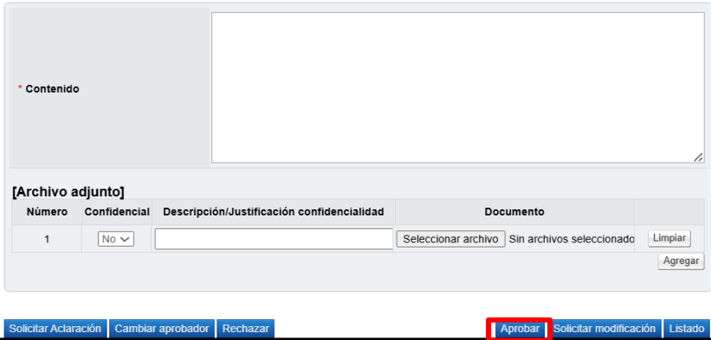

- Una vez brindada la aprobación, el Administrador de Contrato deberá remitir un correo electrónico a la dirección licitaciones@poder-judicial.go.cr, dirigido al Subproceso de Verificación y Ejecución Contractual (VEC), informando que ya se procedió con la aprobación por parte de la oficina usuaria en el sistema, y deberá adjuntar el criterio técnico con la finalidad de que VEC pueda analizar la gestión y proceder con la confección del oficio de autorización.

- Remitir a instancia respectiva: Posteriormente, se selecciona el botón “Remitir a instancia respectiva”. Se muestra la sección “Información detallada de recomendación de adjudicación”, donde se busca y selecciona a la Jefatura del Departamento de Proveeduría, por ser la instancia responsable de brindar la autorización de estos trámites. Se deberá adjuntar el criterio técnico para conocimiento de la Proveedora Judicial, ya sea en el campo “Contenido” o bien, en un documento adjunto, según corresponda con base a lo indicado en el punto anterior “Aprobar”.

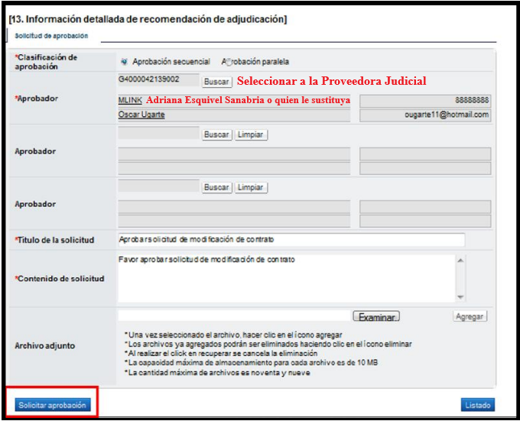

- La Jefatura del Depto. de Proveeduría, analizará la solicitud y el criterio técnico remitido por la oficina usuaria y de proceder la modificación solicitada por el proveedor, brindará la aprobación en SICOP anexando el documento de autorización confeccionado por el Subproceso de Verificación y Ejecución Contractual. Los pasos para atender la aprobación se visualizan al final de este documento en el apartado denominado “Aprobaciones”.

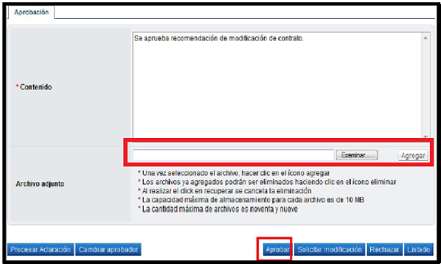

- Una vez que la Jefatura de la Proveeduría haya atendido la aprobación, el sistema actualiza el expediente electrónico y la solicitud queda en estado “Modificación aprobada”. Además, el sistema en este momento envía aviso al correo electrónico al Administrador de Contrato, informándole que se ha aprobado la solicitud.

- Después de aprobada la solicitud, el Administrador de Contrato ingresa desde el menú “Contrato modificado” a la pantalla “Listado de contratos modificados”, presionando sobre la columna “Descripción del procedimiento” ingresa al trámite que debe estar en estado “Modificación aprobada”.

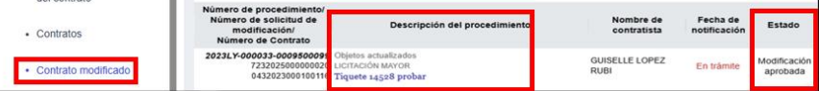

- El sistema despliega la pantalla “Solicitud de Objetos Actualizados”, el usuario presiona el botón ubicado al final de la pantalla “Registrar notificación de modificación”.

- Se despliega la pantalla emergente “Notificación de modificación de contrato”, pantalla que se utiliza para informar al contratista que se ha aprobado una modificación de un contrato, y se presiona el botón “Guardar”.

- Se muestra el botón “Generar documento electrónico” el cual se pulsa para notificar la aprobación.

- El sistema genera documento electrónico, se presiona el botón “Enviar” y se firma digitalmente el documento. El sistema adicionalmente envía correo electrónico al contratista y al rol “Contrato 3” comunicándoles de la aprobación de la solicitud de modificación de contrato y actualiza el estado del trámite en “Solicitud de modificación de contrato notificado”.

- Verificación de las condiciones: Como último paso por parte del Administrador de Contrato, deberá proceder con la verificación de las condiciones del nuevo contrato, para lo cual debe atender los siguientes pasos:

- Ingresar a la pantalla “Listado de contratos modificados”, y dar clic en el botón “Verificación de condiciones” del contrato modificado de interés que tiene el estado “Solicitud de modificación de contrato notificado”.

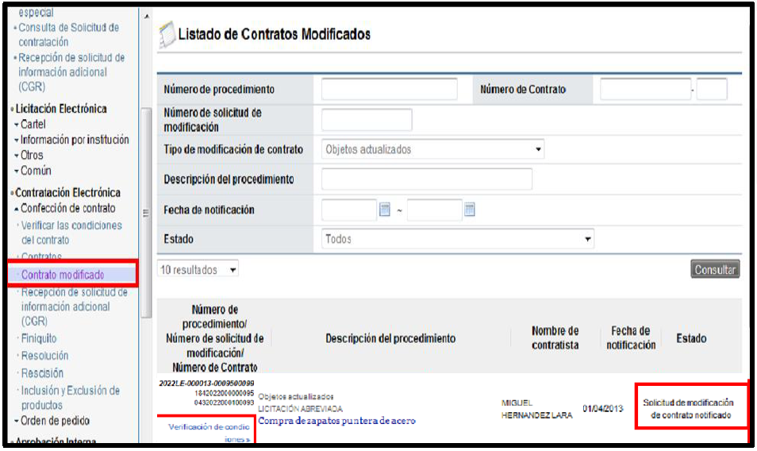

- El sistema despliega la pantalla “Asignación de responsable del contrato y notificación de requisitos al proveedor para elaborar contrato”, y deberá proceder con la verificación de las condiciones.

- En el apartado “3. Información a verificar”, se recomienda seleccionar en todas las opciones “No aplica”, ya que la modificación gestionada no requerirá de un nuevo depósito de garantía, pólizas y demás aspectos que ya fueron debidamente verificados al momento de confeccionar el contrato inicial.

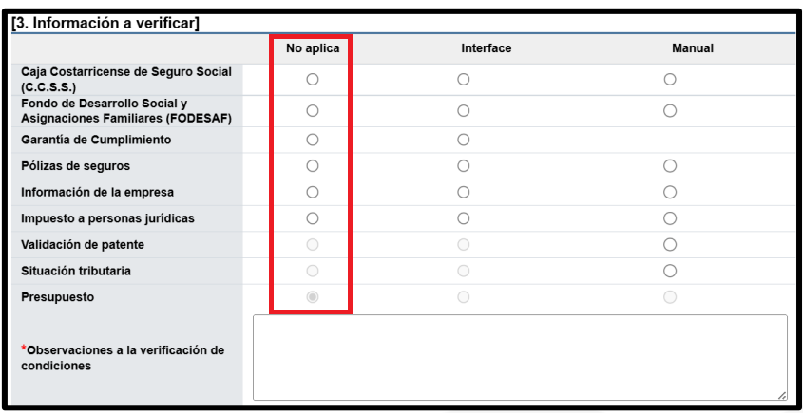

- En el apartado “4. Información de usuarios”, se deberá seleccionar el encargado del adjudicatario, el Verificador de condiciones que sería el Administrador del contrato, y en el campo “Elaborador de contrato” deberá seleccionar el nombre del funcionario encargado de elaborar el contrato por parte del Subproceso de Verificación y Ejecución Contractual, quien deberá tener asignado el rol “Contrato 3” para poder ser seleccionado.

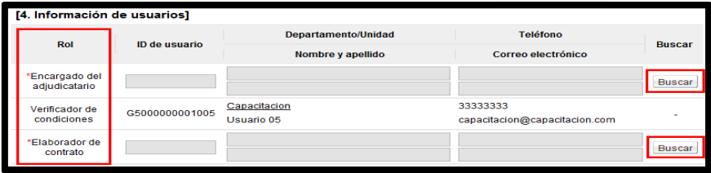

- En caso de que sea necesario adjuntar algún archivo, se debe oprimir el botón “Examinar” para seleccionar el archivo que se va a adjuntar y oprimir el botón “Agregar”.

- Una vez completado este formulario, oprima el botón “Guardar” ubicado al final de la pantalla y se aceptan los mensajes de confirmación que muestra el sistema.

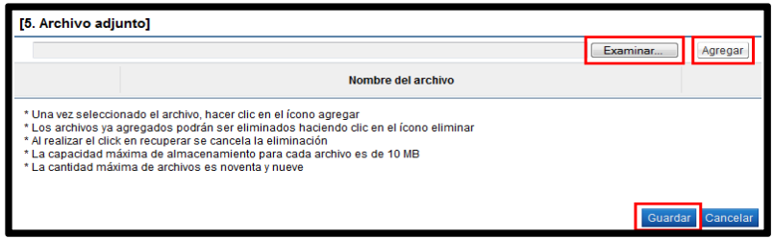

- Al pulsar el botón “Guardar” el sistema muestra los siguientes botones:

✓ Modificar: Permite modificar la información guardada.
✓ Solicitar información complementaria: se presenta el formulario llamado “Verificación de las condiciones del contrato/Consulta de información complementaria”, mediante el cual se puede solicitar al adjudicatario información o documentación complementaria para la gestión.
✓ Correcciones del acto final: Para este tipo de trámites no se requerirá del uso de esta opción.
✓ Declaratoria de insubsistencia: Para este tipo de trámites no se requerirá del uso de esta opción.
✓ Verificación completa: se oprime este botón para confirmar que la verificación de condiciones se ha realizado satisfactoriamente, para pasar a la etapa de elaboración de contrato.

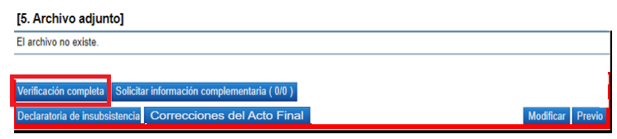

- Posteriormente, una vez que se haya realizado las validaciones pertinentes, se oprime el botón “Verificación completa”, para confirmar que la verificación de condiciones se ha realizado satisfactoriamente, para pasar a la etapa de elaboración de la adenda del contrato.

- El sistema muestra el siguiente mensaje consultando si se desea trasladar el contrato para su elaboración. Oprimir el botón “Aceptar”.

- El sistema informa que el proceso ha sido exitoso. Oprimir el botón “Confirmar”.
- El trámite debe modificar su estado a “Verificación completa”.

- 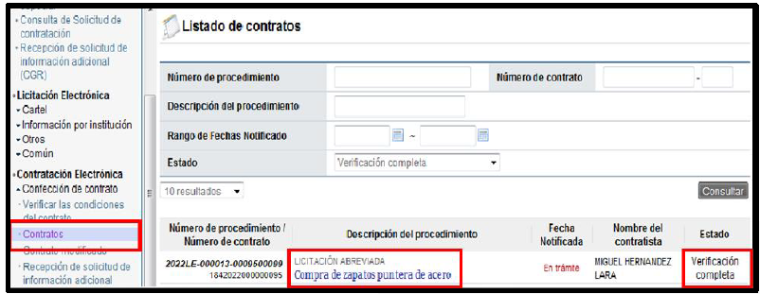

- Con esto, el Administrador de contrato finalizará su trámite a nivel de sistema, y deberá informar vía correo electrónico o Teams al encargado de confeccionar en VEC el contrato, que el trámite ya se encuentra en estado “Verificación completa” por lo que ya es posible que VEC continúe con la confección del contrato. Es indispensable que el Administrador del contrato realice esta notificación, ya que el sistema no generará notificación a VEC para que tenga conocimiento de que debe continuar con el trámite.

CONFECCIÓN DE ADENDA DEL CONTRATO
(Subproceso de Verificación y Ejecución Contractual)

Una vez que el funcionario encargado de confeccionar el nuevo contrato por parte de VEC con rol “Contrato 3” sea notificado para dar continuidad al trámite, deberá proceder con la confección del nuevo contrato, según se detalla a continuación.

Cabe aclarar, que si se requiere sustituir el funcionario de VEC seleccionado como Elaborador de Contrato en la Verificación de Condiciones (según pasos indicados en el apartado anterior), es necesario que VEC gestione un reporte a la UASI solicitando la reasignación del rol de elaborador del contrato, indicando el número de procedimiento de SICOP y el número de la solicitud de modificación, con lo cual la UASI elevará la gestión a la Mesa de Ayuda de SICOP para proceder con la reasignación:

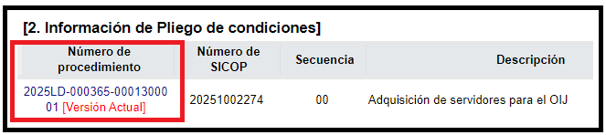

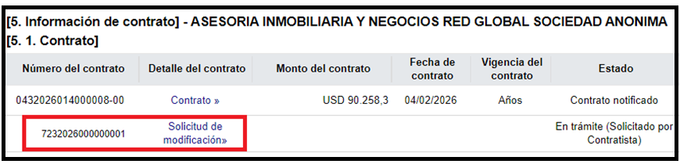

Una vez atendida la reasignación, podrá iniciar con la elaboración del nuevo contrato, según los pasos que se detallan a continuación:

- En el menú de la columna izquierda llamado “Procedimiento de la institución compradora”, se ingresa los siguientes enlaces: “Contratación electrónica”, “Confección de contrato” y “Contratos”.

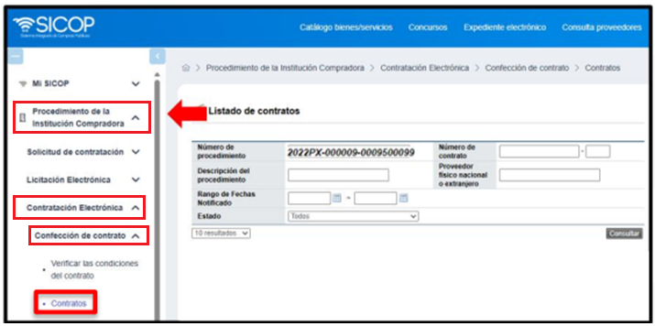

- El sistema presenta la pantalla “Listado de contratos” donde se debe ubicar el procedimiento que requiere contrato u orden de compra, cuyo estado debe ser “Verificación completa”, y se oprime sobre la descripción de ese procedimiento.

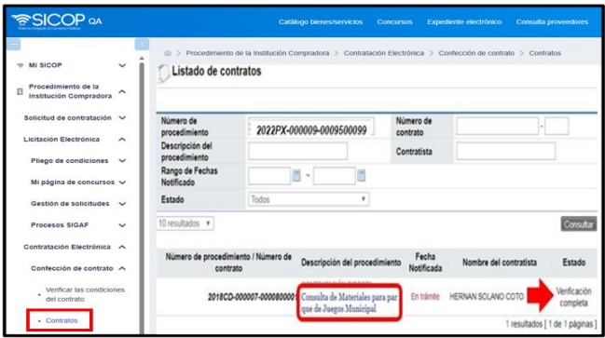

- El sistema muestra pantalla con el contenido del contrato relacionado, en donde se puede consultar información relacionada a la contratación ubicada en el apartado 2, información del contratista, y la información básica del contrato, por lo que se podrá consultar la información del nuevo plazo aprobado, mismo que debe encontrarse implícito en la información precargada.

- Al final de la página, se debe seleccionar el botón “Guardar”.

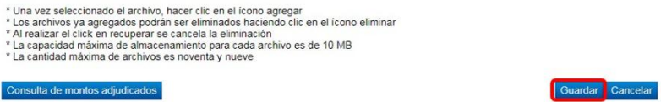

- Oprimir “Aceptar” y luego “Confirmar”.

- Dirigirse nuevamente al final de la página y seleccionar el botón “Asignar Aprobador”:

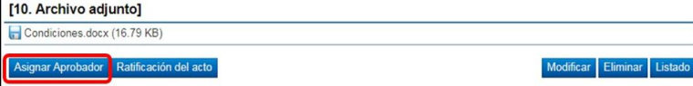

- El sistema despliega el formulario “Solicitud de autorización del contrato”, donde en la sección 11. “Información detallada de las aprobaciones”, deberá seleccionar la opción “No requiere aprobación/refrendo”.
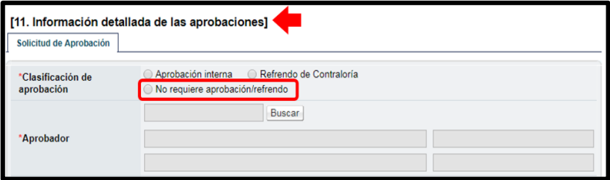

- El sistema muestra un mensaje de advertencia indicando la aprobación seleccionada no corresponde ni a un refrendo contralor ni a aprobación interna del área legal. Oprimir el botón “Aceptar”.

- En el campo “¿Requiere firma del contratista?”, seleccionar la opción No.

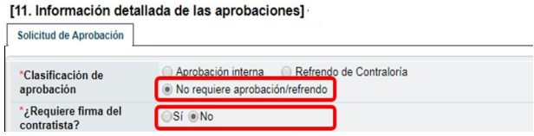

- Luego se debe seleccionar al funcionario encargado de la aprobación del contrato ingresando al botón “Buscar”.

- Ingrese la información correspondiente al título y contenido de la solicitud y oprima el botón “Solicitar aprobación”.
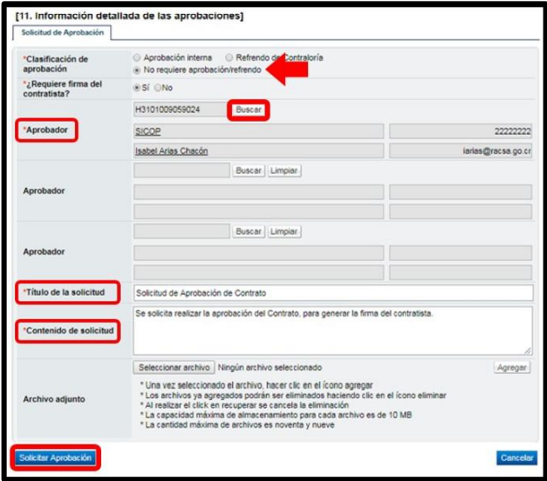

- El sistema despliega mensaje de alerta de si desea solicitar la aprobación, se oprimir el botón “Aceptar”, el sistema informa que se ha generado la solicitud de aprobación e indica el número que le ha asignado. Oprimir el botón “Confirmar”.

- Los pasos para atender la aprobación se visualizan al final de este documento, en el apartado denominado “Aprobaciones”.

- Una vez aprobado, debe ir a notificar el mismo al contratista, para esto seleccionar en el menú apartado “Contratos”, ubicar el procedimiento de interés, cuyo estado debe ser “Contrato aprobado o Aprobación.

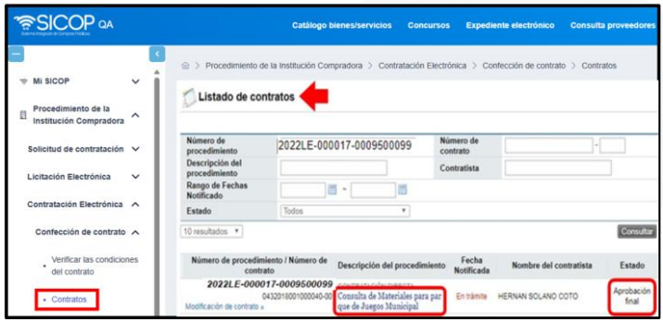

- El sistema despliega la pantalla “Contrato”, ir al final y seleccionar el botón Registro completo:

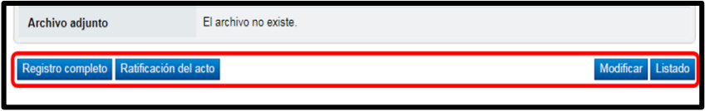

- El sistema consulta si desea completar el registro. Oprimir el botón “Aceptar” y luego el botón “Confirmar”.

- Una vez completado el registro es necesario generar el documento electrónico de contrato u orden de compra. Ir al final del contrato y oprimir el botón “Generar documento electrónico”.

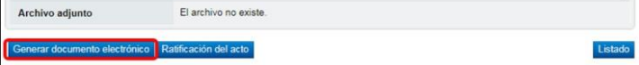

- Oprimir el botón “Aceptar”. El sistema despliega la pantalla “Generación de documento electrónico”, para generar el mismo se debe oprimir el botón “Enviar”. Proceder con la validación de la firma digital.

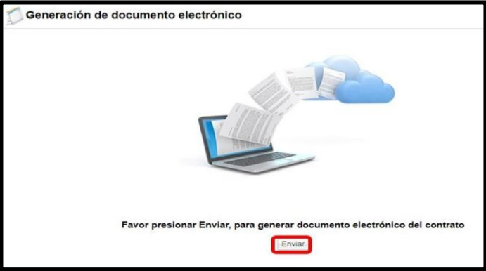

- El sistema mediante pantalla emergente informa que el contrato ha sido notificado. Oprimir el botón “Confirmar”.

- El usuario presiona el botón “Listado” que se encuentra al final del formulario contrato. El sistema despliega la pantalla “Listado de contratos” y presenta el contrato con el estado “Contrato notificado”. Con esta acción se finaliza el trámite de aprobación ante una solicitud de objetos actualizados, y se da por atendida en su totalidad la solicitud planteada por el contratista.

APROBACIONES
(Pasos a seguir por parte de los funcionarios con rol de Aprobador)

Para proceder con las aprobaciones en este proceso el funcionario competente ingresa a la opción del menú “Aprobación”.

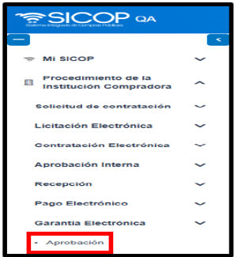

El sistema despliega la pantalla “Listado de aprobación”, para continuar se pulsa sobre el valor del campo “Descripción del procedimiento” del trámite de interés que debe estar en estado “Sin tramitar”.

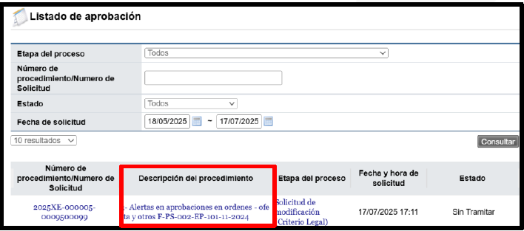

El sistema despliega la pantalla “Solicitud de modificación unilateral de contrato”, con los botones: Procesar aclaración, cambiar de aprobador, rechazar, aprobar y listado.

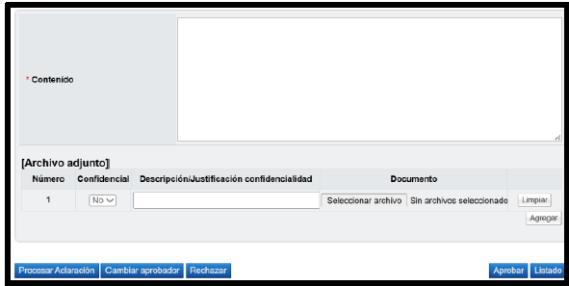

En caso de requerir aclaración sobre la modificación, puede consultar los pasos indicados en el apartado “5. Trámite de aclaraciones” del manual adjunto, visible en el apartado “5. Manual de SICOP” al final de este documento.

Al pulsar el botón “Cambiar de aprobador” se muestra la pantalla “Modificación del aprobador”, donde se buscar y selecciona el usuario relacionado, completa el campo “Razón”, y oprime el botón “Modificar”.

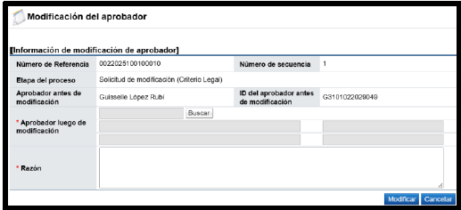

Después de revisar el contenido de la solicitud recibida se proceda registrar la repuesta en el campo “Contenido”, seguidamente se oprime el botón, sea “Rechazado” o “Aprobado”, con la opción de anexar documentos.

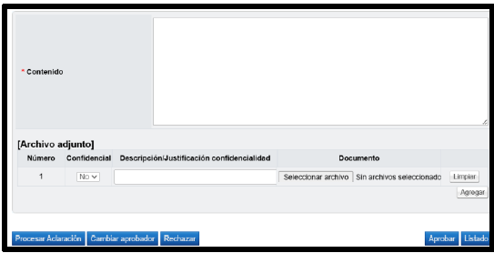

Al tramitar la aprobación el sistema muestra mensaje para que el aprobador valide el monto del trámite relacionado, para lo cual debe digitar el mismo y oprimir el botón “Aceptar”. Este mensaje no se activa en los procedimientos con modalidad: convenio marco, según demanda, ejecución por consignación, remate, subasta a la baja y contratación fuera de sistema.

